Anexa 11
COMISIA SUPERIOARĂ DE DISCIPLINĂ
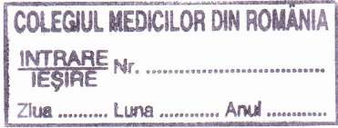

CERERE CONSULTARE DOSAR
Doamna Președinte,

Subsemnatul/Subsemnata(nume,prenume)……………………….........................……………...cudomiciliu/reședință.............................................................................................................................legitimat/ă cu C.I/B.I., seria........nr......................CNP………………………….., având calitatea de reclamant / intimat / martor, reprezentat/reprezentată convențional prin (numele și prenumele)................................................................................................ conform (document serie, nr.) .................................... în cauza disciplinară care face obiectul cercetării disciplinare din dosarul nr........../.................. aflat pe rolul Comisiei Superioare de Disciplină a Colegiului Medicilor din România, în temeiul Deciziei CN al CMR nr.11/2021 pentru stabilirea procedurii de consultare şi efectuare a fotocopiilor din dosarele disciplinare aflate pe rolul şi în arhiva Comisiei de jurisdicţie a Consiliului naţional al Colegiului Medicilor din România şi a Comisiei superioare de disciplină a Colegiului Medicilor din România, formulez prezenta cerere de consultare a dosarului prin care vă solicit să îmi admiteţi dreptul de a studia actele din dosar, de a nota date sau informații din dosar fără a fotocopia/scana documentele.

Data……………………….. Semnătura………………………………..

Solicitarea îndeplinește condițiile necesare conform documentelor atașate:
(după verificare se completează de către secretariatul CSD):
Data …………….................................. Nume ………………………………………………………………… Semnătura………………………
Persoana desemnată a supravegheat consultarea dosarului și a pus la dispoziția persoanei solicitante dosarul:
persoană desemnată – nume și semnătură..........................................................................

